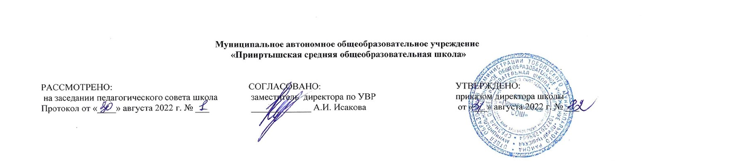

РАБОЧАЯ ПРОГРАММА
по физической культуре
для 10 класса
на 2022-2023 учебный год

Планирование составлено в соответствии
ФГОС ООО

Составитель программы: Таштимирова Луиза Валиулловна,
учитель физической культуры высшей квалификационной категории

2022 год

I. Планируемые результаты освоения учебного предмета «Физическая культура»
1) умение использовать разнообразные формы и виды физкультурной деятельности для организации здорового образа жизни, активного отдыха и досуга, в том числе в подготовке к выполнению нормативов Всероссийского физкультурно-спортивного комплекса "Готов к труду и обороне" (ГТО);
2) владение современными технологиями укрепления и сохранения здоровья, поддержания работоспособности, профилактики предупреждения заболеваний, связанных с учебной и производственной деятельностью;
3) владение основными способами самоконтроля индивидуальных показателей здоровья, умственной и физической работоспособности, физического развития и физических качеств;
4) владение физическими упражнениями разной функциональной направленности, использование их в режиме учебной и производственной деятельности с целью профилактики переутомления и сохранения высокой работоспособности;
5) владение техническими приемами и двигательными действиями базовых видов спорта, активное применение их в игровой и соревновательной деятельности;
6) для слепых и слабовидящих обучающихся:
сформированность приемов осязательного и слухового самоконтроля в процессе формирования трудовых действий;
сформированность представлений о современных бытовых тифлотехнических средствах, приборах и их применении в повседневной жизни;
7) для обучающихся с нарушениями опорно-двигательного аппарата:
овладение современными технологиями укрепления и сохранения здоровья, поддержания работоспособности, профилактики предупреждения заболеваний, связанных с учебной и производственной деятельностью с учетом двигательных, речедвигательных и сенсорных нарушений;
овладение доступными способами самоконтроля индивидуальных показателей здоровья, умственной и физической работоспособности, физического развития и физических качеств;
овладение доступными физическими упражнениями разной функциональной направленности, использование их в режиме учебной и производственной деятельности с целью профилактики переутомления и сохранения высокой работоспособности;
овладение доступными техническими приёмами и двигательными действиями базовых видов спорта, активное применение их в игровой и соревновательной деятельности.
Ученик научится:
- определять влияние оздоровительных систем физического воспитания на укрепление здоровья, профилактику профессиональных заболеваний и вредных привычек;
- знать способы контроля и оценки физического развития и физической подготовленности;
- знать правила и способы планирования системы индивидуальных занятий физическими упражнениями общей, профессионально-прикладной и оздоровительно-корригирующей направленности;
- характеризовать индивидуальные особенности физического и психического развития;
- характеризовать основные формы организации занятий физической культурой, определять их целевое назначение и знать особенности проведения;
- составлять и выполнять индивидуально ориентированные комплексы оздоровительной и адаптивной физической культуры;
- выполнять комплексы упражнений традиционных и современных оздоровительных систем физического воспитания;
- выполнять технические действия и тактические приемы базовых видов спорта, применять их в игровой и соревновательной деятельности;
- практически использовать приемы самомассажа и релаксации;
- практически использовать приемы защиты и самообороны;
- составлять и проводить комплексы физических упражнений различной направленности;
- определять уровни индивидуального физического развития и развития физических качеств;
- проводить мероприятия по профилактике травматизма во время занятий физическими упражнениями;
- владеть техникой выполнения тестовых испытаний Всероссийского физкультурно-спортивного комплекса «Готов к труду и обороне» (ГТО).

Ученик получит возможность научиться:

- самостоятельно организовывать и осуществлять физкультурную деятельность для проведения индивидуального, коллективного и семейного досуга;
- выполнять требования физической и спортивной подготовки, определяемые вступительными экзаменами в профильные учреждения профессионального образования;
- проводить мероприятия по коррекции индивидуальных показателей здоровья, умственной и физической работоспособности, физического развития и физических качеств по результатам мониторинга;
- выполнять технические приемы и тактические действия национальных видов спорта;
- выполнять нормативные требования испытаний (тестов) Всероссийского физкультурно-спортивного комплекса «Готов к труду и обороне» (ГТО);
- осуществлять судейство в избранном виде спорта;
- составлять и выполнять комплексы специальной физической подготовки

II. Содержание учебного предмета «Физическая культура» (базовый уровень)
Физическая культура и здоровый образ жизни
Современные оздоровительные системы физического воспитания, их роль в формировании здорового образа жизни, сохранении творческой активности и долголетия, предупреждении профессиональных заболеваний и вредных привычек, поддержании репродуктивной функции.
Оздоровительные мероприятия по восстановлению организма и повышению работоспособности: гимнастика при занятиях умственной и физической деятельностью; сеансы аутотренинга, релаксации и самомассажа, банные процедуры.
Система индивидуальных занятий оздоровительной и тренировочной направленности, основы методики их организации и проведения, контроль и оценка эффективности занятий.
Особенности соревновательной деятельности в массовых видах спорта; правила организации и проведения соревнований, обеспечение безопасности, судейство.
Формы организации занятий физической культурой.
Государственные требования к уровню физической подготовленности населения при выполнении нормативов Всероссийского физкультурно-спортивного комплекса «Готов к труду и обороне» (ГТО).
Современное состояние физической культуры и спорта в России.
Основы законодательства Российской Федерации в области физической культуры, спорта, туризма, охраны здоровья.

Физкультурно-оздоровительная деятельность
Оздоровительные системы физического воспитания.
Современные фитнес-программы, направленные на достижение и поддержание оптимального качества жизни, решение задач формирования жизненно необходимых и спортивно ориентированных двигательных навыков и умений.
Индивидуально ориентированные здоровьесберегающие технологии: гимнастика при умственной и физической деятельности; комплексы упражнений адаптивной физической культуры; оздоровительная ходьба и бег.

Физическое совершенствование
Совершенствование техники упражнений базовых видов спорта: акробатические и гимнастические комбинации (на спортивных снарядах); бег на короткие, средние и длинные дистанции; прыжки в длину и высоту с разбега; метание гранаты; передвижение на лыжах; плавание; технические приемы и командно-тактические действия в командных (игровых) видах; техническая и тактическая подготовка в национальных видах спорта.
Спортивные единоборства: технико-тактические действия самообороны; приемы страховки и самостраховки.
Прикладная физическая подготовка: полосы препятствий; кросс по пересеченной местности с элементами спортивного ориентирования; прикладное плавание.

